МИНИСТЕРСТВО НАУКИ И ВЫСШЕГО ОБРАЗОВАНИЯ  
РОССИЙСКОЙ ФЕДЕРАЦИИ

ФЕДЕРАЛЬНОЕ ГОСУДАРСТВЕННОЕ БЮДЖЕТНОЕ ОБРАЗОВАТЕЛЬНОЕ УЧРЕЖДЕНИЕ ВЫСШЕГО ОБРАЗОВАНИЯ  
«ВЯТСКИЙ ГОСУДАРСТВЕННЫЙ УНИВЕРСИТЕТ»

Институт математики и информационных систем

Факультет автоматики и вычислительной техники

Кафедра систем автоматизации управления

Дата сдачи на проверку:

«___» __________ 2024 г.

Проверено:

«___» __________ 2024 г.

**«Разветвляющиеся алгоритмы»**

Отчет по лабораторной работе № 2  
по дисциплине

«Информатика»

Вариант 5

Выполнил студент гр. ИТб-1302-02-20 ________________ /Ердяков Р.А./

(Подпись)

Проверил ст. преподаватель ________________ /Симонов А.Г./

(Подпись)

Киров 2024

# 1 ЦЕЛЬ РАБОТЫ

# Изучение приемов программирования алгоритмов обработки данных с ветвлениями, выработка умений отладки и тестирования программ с условными операторами перехода, закрепление навыков программирования арифметических выражений.

# 2 ЗАДАНИЕ

Разработать алгоритм вычисления выражения по заданной формуле для вводимых значений переменной $x$.

$$y=\left\{\begin{aligned}x+\sin{x}, при x<0 \\ y= 5+\sqrt{x^{5}},при x>0 \\ у= e^{x}, при x=0\end{aligned}\right.$$

**3 СХЕМА АЛГОРИТМА**

Схема представлена на рисунке 1.

Рисунок 1

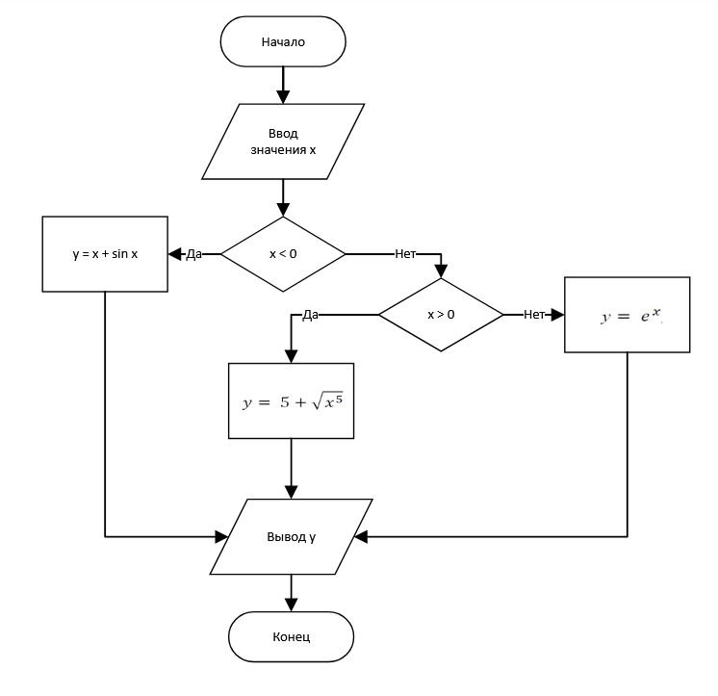

**4 СПИСОК ИДЕНТИФИКАТОРОВ ПЕРЕМЕННЫХ И КОНСТАНТ**

Идентификаторы программы представлены в таблице 1.

Таблица 1 –- Идентификаторы программы и их тип

|  |  |  |
| --- | --- | --- |
| Назначение | Идентификатор | Тип |
| Вводимая переменная | x | int |
| Вычисляемая переменная | y | double |
| Вычисляемая переменная, номер ветви | branchName | int |
| Постоянная Эйлера, константа | Math.E | double |
| Метод вычисления синуса x | Math.Sin(x) | double |
| Метод возведения в степень | Math.Pow(x, 5) | double |
| Метод извлечения корня | Math.Sqrt(Math.Pow(x, 5) | double |

**5 РЕЗУЛЬТАТЫ ТЕСТИРОВАНИЯ ПРОГРАММЫ.**

Результаты тестирования программы представлены в таблице 2.

Таблица 2 - Результаты тестирования программы

|  |  |  |  |
| --- | --- | --- | --- |
| Исходные данные | Ручной счет | Программный результат | Номер рисунка |
| x = -5 | y = -4,04107572533686  branchName = 1 | y = -4,04107572533686  branchName = 1 | Рисунок 3 |
| x = 12 | y = 503,830632579837  branchName = 2 | y = -4,04107572533686  branchName = 3 | Рисунок 4 |
| x = 0 | y = 1  branchName = 3 | y = 1  branchName = 2 | Рисунок 5 |

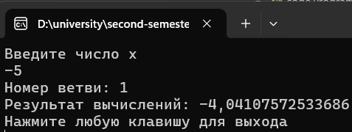

Рисунок 3 – Экранная форма программы с исходными данными x = -5

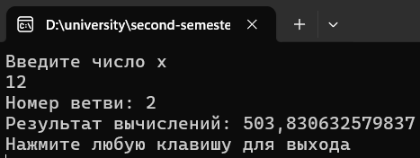

Рисунок 4 – Экранная форма программы с исходными данными x = 12

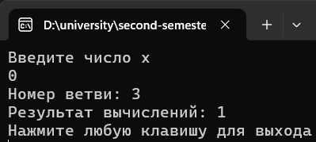

Рисунок 5 – Экранная форма программы с исходными данными x = 0

**6 ВЫВОД.**

Во время выполнения лабораторной работы были изучены приемы программирования алгоритмов обработки данных с ветвлениями, выработано умений отладки и тестирования программ с условными операторами перехода, закреплены навыки программирования арифметических выражений. Проведено тестирование и отладка программы. Составлен отчёт по выполненной работе в соответствии с установленными стандартами.

**Приложение А**

**Листинг программы**

using System;

internal class Program

{

static void Main(string[] args)

{

Console.WriteLine("Введите число x");

int x = int.Parse(Console.ReadLine());

double y;

int branchNumber;

if (x < 0) {

y = x + Math.Sin(x);

branchNumber = 1;

} else if (x > 0) {

y = 5 + Math.Sqrt(Math.Pow(x, 5));

branchNumber = 2;

} else {

y = Math.Pow(Math.E, x);

branchNumber = 3;

}

Console.WriteLine("Номер ветви: " + branchNumber);

Console.WriteLine("Результат вычислений: " + y);

Console.WriteLine("Нажмите любую клавишу для выхода");

Console.ReadKey();

}

}

**Приложение Б**

**Библиографический список**

1. **Документация по .NET, констнта e** [https://learn.microsoft.com/ru-ru/dotnet/api/system.math.e?view=net-8.0](Ердяков%20Р.А.%20ЛР%200%20ИТб-1302-02-20.docx)
2. **Документация по .NET, метод sin** [https://learn.microsoft.com/ru-ru/dotnet/api/system.math.sin?view=net-7.0](Ердяков%20Р.А.%20ЛР%200%20ИТб-1302-02-20.docx)
3. **Документация по .NET, метод возведение в степень** [https://learn.microsoft.com/ru-ru/dotnet/api/system.math.pow?view=net-8.0](МУ%20ЛР%202.%20Разветвляющиеся%20алгоритмы.%20Оператор%20if.docx)
4. **Документация по .NET, метод взятия корня** [https://learn.microsoft.com/ru-ru/dotnet/api/system.math.sqrt?view=net-8.0](Ердяков%20Р.А.%20ЛР%200%20ИТб-1302-02-20.docx)